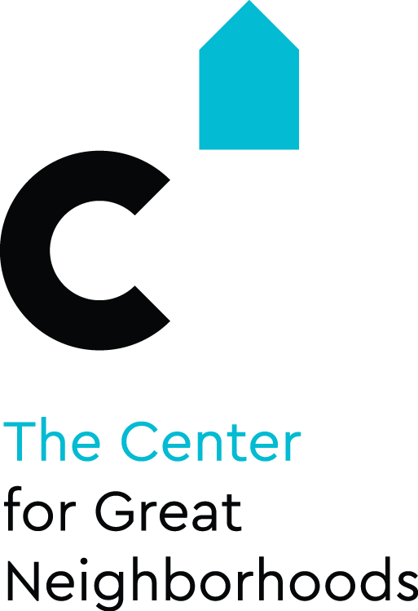

Covington Crea

Programa piloto de las beca Nano 2015

Normas y planilla de aplicación presentada a usted por El Centro de Grandes Barrios

Resumen del programa

La Beca Nano es un proyecto presentado por el Centro de Grandes Barrios “(CGN)”*
y es posible gracias al generoso apoyo de la Fundación Kresge. Este programa tiene por objetivo incentivar soluciones creativas a los problemas locales.

El Centro (CGN) quisiera invertir en los residentes, estudiantes y trabajadores de Covington, que colaboren e introduzcan ideas creativas para fortalecer nuestra comunidad. Es nuestra esperanza que el proyecto Nano permita la experimentación y exploración de formas creativas para fortalecer nuestro vecindario.

El financiamiento para las becas Nano estará disponible en un periodo trimestral. Las becas se aceptarán de forma sucesiva hasta que la financiación de ese trimestre sea totalmente entregado. Una vez gastado el financiamiento de un trimestre, los solicitantes deben esperar hasta el siguiente trimestre para aplicar nuevamente. Por favor, visite nuestro sitio de web o contáctenos para obetener informacíon acerca de las entregas de las becas.

Reglas para ser elegido
Cualquier persona que sea residente de Covington, estudiante o trabajador (que trabaje al menos 15 horas por semana en Covington) es elegible para aplicar por una Beca Nano de $250 para actividades y proyectos creativos ‘placemaking’. Placemaking creativo se define como cualquier esfuerzo artístico o creativo que contribuya a construir una comunidad más fuerte. Si el aplicante es menor de 18 años, él deberá vivir en Covington y deberá traer un consentimiento firmado por su padres o representante legal.

Reglas para la elección del proyecto
El Centro de Grandes Barrios está buscando proyectos creativos que permitan la integración de los residents de Covington, que ayuden a la formación del sentido comunitario, que celebren nuestras diferencias y que tambien fomenten el orgullo de la comunidad. Cada proyecto debe contener al menos un elemento que sea grátis para el público. Los Proyectos elegidos no deberán excluir personas por ninguna razon, social o política y deben estar alineados con la Ordenanza de los derechos humanos de la ciudad de Covington, accedida: http://www.covingtonky.gov/forms-documentos/ver/humanos-derechos-ordenanza. Además, el presupuesto del proyecto debe especificar la manera como se distribuirá el dinero recibido. Los Fondos no pueden utilizarse en proyectos que ya estén completados o que estén parcialmente en marcha. Todos los proyectos deben ser completados dentro de los tres meses de recibir financiación.

Reglas para el Financiación
En general los proyectos que apliquen una mayoría de las reglas serán los candidatos más fuertes para la financiación de la beca. Además, los proyectos deben estar bien planificados, realizables y capaz de ser terminado dentro de los tres meses de la aprobación.
• El solicitante es residente de Covington, estudiante o trabajador (trabaje al menos 15 horas por semana en Covington).
• El solicitante responderá todas las preguntas sobre la aplicación e incluirá un presupuesto.
• El financiación del proyecto no se utilizará en proyectos que ya están completados o parcialmente en marcha.
• El proyecto beneficia a la comunidad.
• El proyecto reúne Covingtonians, construye un sentido de comunidad, celebra nuestras diferencias o fomenta el orgullo de la comunidad de una manera creativa.
• El proyecto es nuevo e innovador.
• El proyecto incluye un elemento grátis, accesible al público.

Decisiones para entrega de las becas.
Las decisiones serán tomadas por un equipo de personas quienes harán una revision de las aplicaciones. El personal tomará en cuenta los reglas de financiación expuestas anteriormente.
Los miembros del equipo no tomarán parte en el proceso de revisión si el aspirante a la beca es familia sea por sangre, matrimonio o adopción. El personal tampoco podrá participar en el proceso, si el aplicante es socio o existe un interés financiero entre ellos o si la relación personal puede impedir una revisión objetiva.

El equipo podrá optar por financiar un proyecto en forma completa, o puede optar por financiar sólo una parte del proyecto propuesto. Todos los solicitantes recibirán una notificación de las decisiones de financiación dentro de 10 días de la presentación de la solicitud.
Las aplicaciónes se podrán llenar y enviar en línea visitando www.greatneighborhoods.org y haciendo clic en "Aplicar por una beca Nano". Los solicitantes también pueden enviar su solicitud por correo electrónico, por correo o entregarlas personalmente a las oficinas de:
Ybette Inojosa
859-653-9556 yinojosa@fuse.net
Kate Esarey
The Center for the Great Neighborhoods
1650 Russell Street Covington, KY. 41011
kate@greatneighborhoods.org 41011

Contáctenos
Si usted tiene alguna pregunta acerca de la beca Nano o el proceso de solicitud, póngase en contacto con Kate Esarey 859-803-8963 o kate@greatneighborhoods.org.

Aplicación
• Nombre:
• Dirección de correo en Covington:
• Teléfono:
• Correo electrónico:
• Monto de dinero solicitado: $___
• Es usted un residente de Covington, estudiante o trabajador. Por favor especifique.
• Nombre del proyecto
• Explique la idea de su proyecto.

• Al CGN le gustaría financiar ideas nuevas e innovadoras. ¿Ha utilizado este proyecto antes? Si es así, ¿como se diferenciará del proyecto anterior?

• ¿Que define este proyecto como un proyecto “creative placemaking” (creative placemaking se define como un esfuerzo artístico o creativo dirigido al fortalecimiento de la comunidad)?

• Su proyecto ¿Cómo unirá a la gente? ¿Cómo involucrará a la comunidad?

¿• Cuando se implementará el proyecto? Por favor sea tan específico como sea posible. Recuerde: los proyectos deben ser completados dentro de los tres meses de recibir financiación.

¿• Necesita obtener la aprobación de la ciudad o alguien más? Si es así, ¿Desearía usted ayuda con este proceso?

Presupuesto del proyecto ( ejemplo)

Descripción de los gastos Costo

E.sdhbv skjdfk ;lskd nd dkhd jshdb vksbfff. $80.00

Costo total $80.00

Certificación y exoneración de responsabilidad
Por medio de la presente certifico que la información incluida en esta solicitud es verdadera y exacta y que no hé alterado o falsificado su contenido. Certifico que estoy autorizado para actuar en nombre del negocio/organización/grupo mencionado en esta aplicación.
Por este medio, exonero de cualquier responsabilidad a El Centro y su personal, oficiales, Junta de Síndicatos, contratistas y proveedores de los financiamiento del centro para grandes barrios. Tambien exonero de responsabilidad a aquellas personas involucradas en recibir, distribuir y revisar mi aplicación para la solicitud de esta beca.

Como candidato de este programa, he leído, entiendo y acepto las condiciones de la certificación y exoneró la responsabilidad tal como se detalla arriba.

Firma del solicitante Fecha de la solícitud

